**Analyse:**

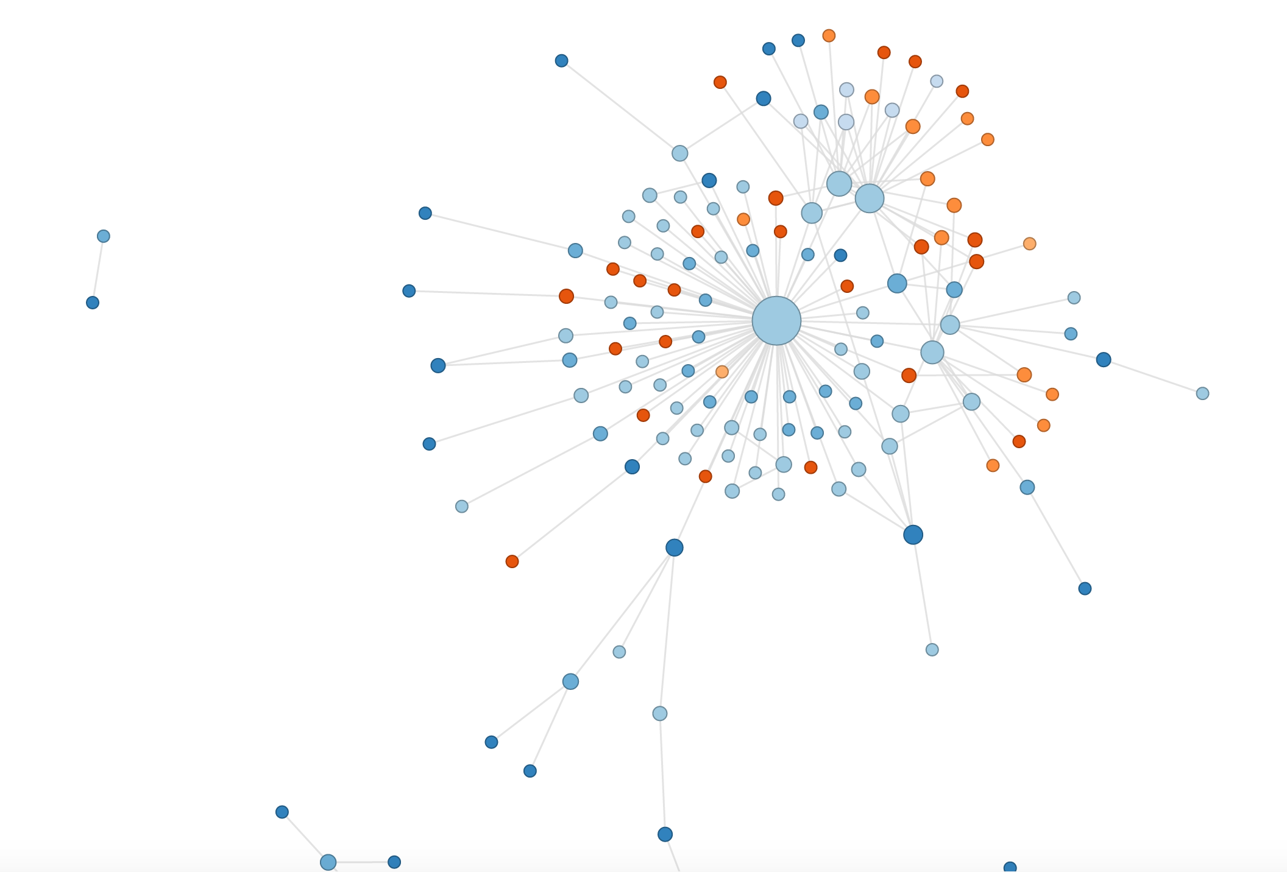

Voici le graph des AS au Liban. Chaque couleur représente un secteur d’activité :

* ISP (bleu clair)
* ICT (bleu un peu plus foncé)
* Edu (gris)
* Bank (orange)
* Gov (orange clair)
* Autres (rouge)

Les nœuds en bleu foncé sont les AS internationaux.

La taille des nœuds est fonction du nombre de liens reliés à un AS donné. Comme on le remarque, les plus grands nœuds appartiennent en général à des ISP. Le plus grand nœud du graphe est le AS de Liban Telecom (AS 42020). Il est relié à un très grand nombre d’AS. Si on l’enlève, beaucoup d’AS ne seront plus reliés entre eux.

Les plus grands nœuds internationaux sont ceux de Level3 (AS 3356), Cogent (AS 174) et bizarrement d’un ISP russe « Storm Systems » (AS 59796).

Grace à ce graphe, nous pouvons savoir par combien de hop doit passer le paquet pour arriver à l’internet.

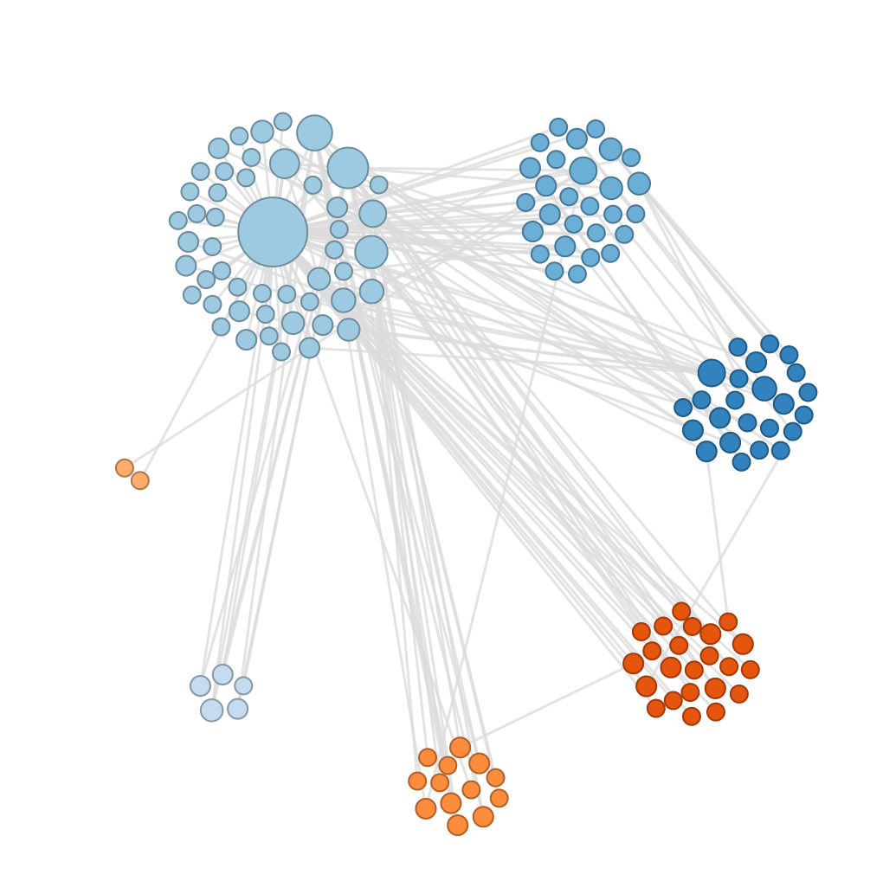

Autres

Bank

Edu

Gov

AS internsationaux

ICT

ISP

En regroupant les AS selon leur secteur d’activité, on remarque que les ISP sont les plus majoritaires puis les ICT. Le gov quant à lui regroupe uniquement 2 AS.

Les gov sont reliés juste à des ISP.

Il y a un seul lien entre 1 AS ICT et un AS bank.